**MINUTA DE REUNIÓN**

**NOMBRE DEL PROYECTO**

**I-2022**

| **Fecha:** | **06/05/2022** | **Lugar:** | Reunión en la plataforma Discord |
| --- | --- | --- | --- |

| **Hora de Inicio:** | **14:00** | **Hora Final:** | 15:00 |
| --- | --- | --- | --- |

| **Nombre del comité/reunión:** | Planificación del avance final II |
| --- | --- |

| **Asistentes a la reunión** | |  |  |
| --- | --- | --- | --- |
| **Nombre** | **Puesto o rol, Empresa** | **Firma** | **Asistencia (Presente, Ausente, Tarde)** |
| 1. Jonathan Quesada Salas | Gerente |  | Presente |
| 1. Rodolfo Cruz Vega | Equipo de desarrollo | **Dibujos con el lápiz Dibujos con el lápiz Dibujos con el lápiz Dibujos con el lápiz Dibujos con el lápiz Dibujos con el lápiz Dibujos con el lápiz Dibujos con el lápiz Dibujos con el lápiz Dibujos con el lápiz Dibujos con el lápiz Dibujos con el lápiz** | Presente |
| 1. Alejandro Loaiza | Equipo de desarrollo |  | Presente |
| 1. Valeria Calderón | Equipo de desarrollo |  | Presente |

| **Agenda** |
| --- |
| 1. Realizar una repartición temporal de las tareas faltantes, sobre el Plan de Proyecto. |

**SEGUIMIENTO DE LOS PUNTOS**

| **Pendientes** | **Responsable** | **Fecha de compromiso** |
| --- | --- | --- |
| Realizar seguimiento con el punto 1 una debida repartición de los puntos faltantes, las cuales quedaron de la siguiente manera:   * Plan de Administración del Costo (Jonathan) * Plan de administración de riesgos (Rodolfo) * Plan de administración de comunicación y resolución de conflictos (Alejandro) * Plan de Administración de la Calidad (Valeria) * Plan de adquisiciones (Rodolfo) | Jonathan Quesada Salas, Rodolfo Cruz, Alejandro Loaiza y Valeria Calderón | 06/05/2022 |

| **Acuerdos a los que se llega** | **Responsable** | **Observaciones** |
| --- | --- | --- |
| El acuerdo acordado con el punto 1 se acordó que los incisos pendientes los cuales son el 11, 12, 13, 14 y 15 quedarán asignados respectivamente a cada integrante del grupo de trabajo, la repartición se acordó de la siguiente manera:   * Plan de Administración del Costo (Jonathan) * Plan de administración de riesgos (Rodolfo) * Plan de administración de comunicación y resolución de conflictos (Alejandro) * Plan de Administración de la Calidad (Valeria) * Plan de adquisiciones (Rodolfo) | Jonathan Quesada Salas, Rodolfo Cruz, Alejandro Loaiza y Valeria Calderón |  |

**GERENTE: Jonathan Quesada Salas FIRMA:**

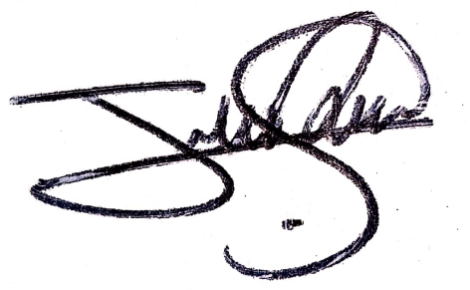

**PATROCINADOR: FIRMA:** 